Több mint egy télikabát: a vadgesztenye rügypikkelyeinek rejtett funkciói
Hogyan készülnek fel a fák a tavaszi rügyfakadásra, miközben még mindig a tél jeges fogságában vannak?
A vadgesztenye rügypikkelyei nem csupán védelmet nyújtanak a fejlődő hajtásoknak: egész élettartamuk során fotoszintetikusan aktívak maradnak, és fontos szerepet játszanak a tavaszi növekedés előkészítésében. Hogyan készülnek fel a fák a tavaszi rügyfakadásra, miközben még mindig a tél jeges fogságában vannak? Erre a kérdésre keresték a választ az ELTE és a Semmelweis Egyetem kutatói, akik a vadgesztenye jellegzetes, ragadós rügypikkelyeit vizsgálták.
A Journal of Plant Physiology folyóiratban megjelent tanulmányban az ELTE TTK Növényszervezettani Tanszék kutatói, Solymosi Katalin és Enkhjin Enkhbileg doktorandusz, valamint Skribanek Anna, az ELTE Savaria Egyetemi Központ Biológiai Tanszékének munkatársa, és Boldizsár Imre, az ELTE és a Semmelweis Egyetem kutatója kimutatták, hogy a vadgesztenye (Aesculus hippocastanum) rügypikkelyei – amelyeket hagyományosan a fejlődő hajtásokat védő, inaktív „télikabátként” tartanak számon – valójában egész életciklusuk során fotoszintetikusan aktív zöld színtesteket tartalmaznak.
A rügypikkelyek módosult levelek, amelyek körülveszik és megvédik a következő évre kialakult, még sérülékeny levél- és hajtáskezdeményeket a fagytól, a kiszáradástól és a növényevők től. Bár védelmi szerepük régóta ismert, belső működésükről és élettani funkcióikról eddig meglepően keveset tudtak a kutatók.
„Először doktoranduszként kezdtem el feltárni a rügyek és a rügypikkelyek titkait Böddi Béla professzor kutatócsoportjában” – idézi fel a kutatás előzményeit Solymosi Katalin, a tanulmány utolsó szerzője. – „Korábbi vizsgálataink csak pillanatfelvételeket adtak a téli és a tavaszi állapotokról. Most végigkövettük a rügypikkelyek fejlődését és működését teljes életciklusuk során, május végi kialakulásuktól a következő évi rügyfakadást követő öregedésükig és lehullásukig".
Az eredmények alapján ezek a levelek télen sem válnak teljesen inaktívvá: a legzordabb időszakban is megőrzik működőképes fotoszintetikus apparátusukat, és olyan anyagcsere-tartalékként szolgálnak, amely segíti a növény leveleinek gyors tavaszi növekedését.
Csupaszon vagy beburkolva: ez itt a kérdés
A kutatók a rügy különböző rétegei között kifinomult „munkamegosztást” figyeltek meg. A külső, barna pikkelyek elsősorban mechanikai, hő- és fényvédelmi szerepet töltenek be: erős fényszűrőként működnek, és védelmet nyújtanak a belső szövetek számára. Ezzel szemben a belső, vékonyabb és zöldes pikkelyek még a téli nyugalmi időszak alatt is fenntartják magasabb klorofilltartalmukat és alacsony, de stabil fotoszintetikus aktivitásukat.
„A rügypikkelyeket gyakran inaktív és nem fotoszintetizáló szerveknek tekintik, de kutatásaink azt mutatják, hogy több funkciót is ellátnak, és fotoszintézisükkel is aktívan hozzájárulnak a növény élettani folyamataihoz” – foglalja össze a kutatás fő üzenetét Enkhjin Enkhbileg, az ELTE doktorandusza és a tanulmány első szerzője.
A kutatók szerint a belső pikkelyekben található kloroplasztiszok a rügyfakadás idején gyorsan visszanyerik teljes aktivitásukat, így energiát biztosítanak a fejlődő hajtások számára abban az időszakban, amikor a növénynek erre a legnagyobb szüksége van.
A ragadós gyanta kémiai fegyvertára
A vadgesztenye rügyeinek egyik legismertebb tulajdonsága a ragadós gyanta, amely a rügypikkelyeket borítja. A kutatócsoport nagy felbontású folyadékkromatográfiás és tömegspektrometriás vizsgálatokkal elsőként elemezte részletesen ennek a gyantának az összetételét.
A vizsgálatok során 15 különböző kémiai összetevőt azonosítottak, amelyek többsége flavonoid, köztük számos metoxilált flavonol. Ezek a vegyületek antioxidáns és antimikrobiális védelmet biztosítanak, valamint segítséget nyújtanak az UV-sugárzás elleni védekezésben.
A kutatók szerint a gyanta nemcsak a növény védelmében lehet fontos, hanem kedvező tulajdonságai miatt a jövőben biomimetikus, nyomásérzékeny ragasztók fejlesztéséhez is inspirációt nyújthat.
Mit tanulhatunk a rügyek túlélési stratégiájából?
A kutatás során fénymikroszkópos, transzmissziós elektronmikroszkópos, pigmentanalitikai és klorofill-fluoreszcencia-képalkotási módszereket kombináltak annak érdekében, hogy az év minden szakaszában nyomon követhessék a rügypikkelyek működését. Megállapították, hogy míg a külső pikkelyek és színtestjeik a rügyfakadás után végül elöregednek, a belső pikkelyek hosszabb ideig aktívak maradnak, támogatva a kialakuló hajtás korai növekedését.
Az eredmények túlmutatnak a díszfák biológiájának megismerésén. Azoknak a mechanizmusoknak a feltárása, amelyek lehetővé teszik a vadgesztenye számára fotoszintetikus rendszerének fenntartását a téli nyugalmi állapot alatt, a mezőgazdaság számára is értékes ismereteket szolgáltathat. Hosszú távon a klímaváltozás következtében egyre gyakoribb szélsőséges időjárási helyzetekhez jobban alkalmazkodó növényfajták nemesítésében is hasznosíthatók lehetnek ezek az eredmények.
*1. kép: Vadgesztenyefa az egyetemi campus közelében (baloldali kép). Zárt, nyugalmi állapotban lévő téli rügyek (felső sor, középső kép). Enyhén megduzzadt rügy egy ágon, a tavaszi rügyfakadás kezdetekor (jobb felső kép). Nyílófélben lévő rügy, vonalzó mellett leolvasható méreteivel (jobboldali, középső kép). Egy őszi rügy valamennyi rügypikkely rétege szétbontva és sorrendben elrendezve egy vonalzó mellett, így szemléltetve számukat, méretüket és szerveződésüket (alsó kép).
2. kép: Ragacsos védőgyantával teljességgel beborított fiatal rügy (baloldali kép). A rügypikkely keresztmetszetének fénymikroszkópos képe, amelyen láthatók a gyantát termelő kiválasztó képletek, a soksejtű mirigygomolyok vagy más néven kolléterek (fekete nyílhegy), amelyek felelősek a fejlődő rügyet beborító és védő gyanta előállításáért (középső kép), valamint a rügypikkely középső részén található zöld színtest (jobb kép), egy jellegzetes fotoszintetikus membránképlettel, azaz gránummal (fehér csillag) (jobb oldali kép). Méretarányok: 1 cm (balra), 100 µm (középen) és 1 µm (jobbra).
A kutatást a Nemzeti Kutatási, Fejlesztési és Innovációs Hivatal K-135712 számú OTKA pályázatának támogatása finanszírozta (Boldizsár Imre részére).
A szerzők köszönetet mondanak a Magyar Tudományos Akadémia Bolyai János Kutatási Ösztöndíjának (Solymosi Katalin részére), a Tempus Közalapítvány Stipendium Hungaricum Ph.D. Ösztöndíjának, valamint a Kulturális és Innovációs Minisztérium EKÖP-24-3-II egyetemi doktori kutatási ösztöndíjprogramjának támogatásáért, amely a Nemzeti Kutatási, Fejlesztési és Innovációs Alap forrásából valósult meg (Enkhjin Enkhbileg részére).
Sajtókapcsolat:
- kommunikacio@elte.hu
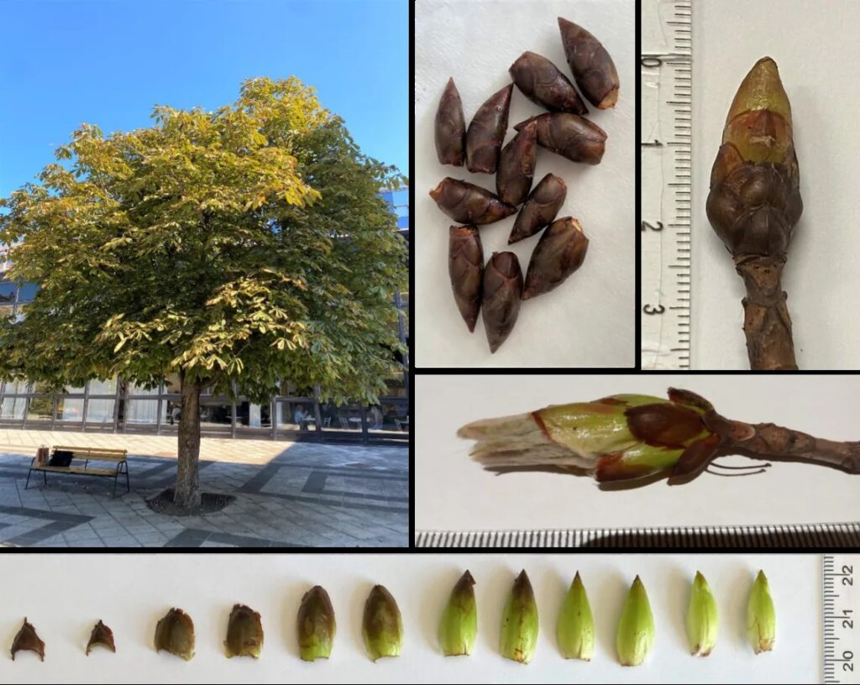 | © ELTE, Semmelweis Egyetem
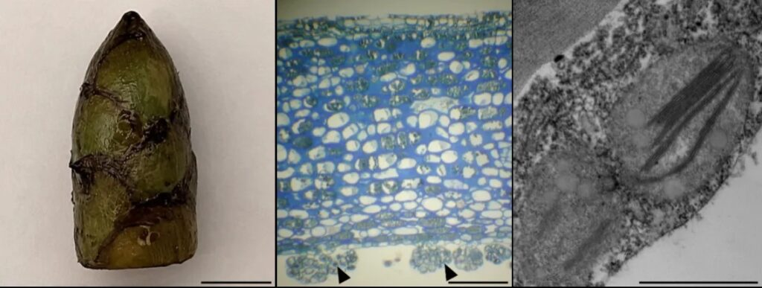 | © ELTE, Semmelweis Egyetem
Eredeti tartalom: Eötvös Loránd Tudományegyetem
Továbbította: Helló Sajtó! Üzleti Sajtószolgálat
Ez a sajtóközlemény a következő linken érhető el:

